H29

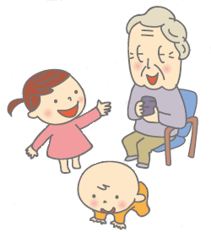
福祉の絆づくり事業

京都市社会福祉協議会では、絆づくりの取組を
進めるため、 京都市内の社会福祉に関係ある団体・施設が実施する『地域交流を進める活動』や
『先駆的な取組』に対して、福祉の絆づくり基金を活用した助成事業を実施しています。

社会福祉法人 京都市社会福祉協議会

助成対象 |  | 京都市内の社会福祉に関係ある団体・施設が、平成２９年度に実施する≪地域交流を深める活動≫≪先駆的な取組≫
助成金額 |  | １団体・施設 １０万円まで  ※経費の2/3を上限とし、応募内容により決定  ※詳細は募集要項をご覧ください
応募期間 |  | 平成２９年８月１日(火)～８月３１日(木)
応募方法 |  | 応募用紙（福祉の絆づくり事業助成金交付申請書）にてご応募ください。  配布先：各区社会福祉協議会または市・区社協ホームページ  提出先：各区社会福祉協議会
ご応募・お問合せ先

社会福祉法人 京都市北区社会福祉協議会
〒６０３-８１４３ 京都市北区小山上総町３
（http:// www.kitaku-syakyo-kyoto.jp）
TEL ４４１-１９００ FAX ４４１-８９４１

